完美校园使用说明
一、校园卡密码是什么？
答：校园卡密码分为消费密码和查询密码，初始密码均为123456或者身份证号后6位。如身份证号最后一位为“X”则置换为0。单日消费超100元时，需输入消费密码。查询密码则用于自助查询，自助挂失卡片等。两组密码可分别修改。
二、『完美校园』手机客户端如何使用？
答：登录http://www.17wanxiao.com或扫描下方二维码下载安装客户端。安装后请用手机号码注册并选择学校，注册成功后再输入姓名、学号及密码绑定校园卡账号，可交易查询、自助挂失、修改查询密码等。
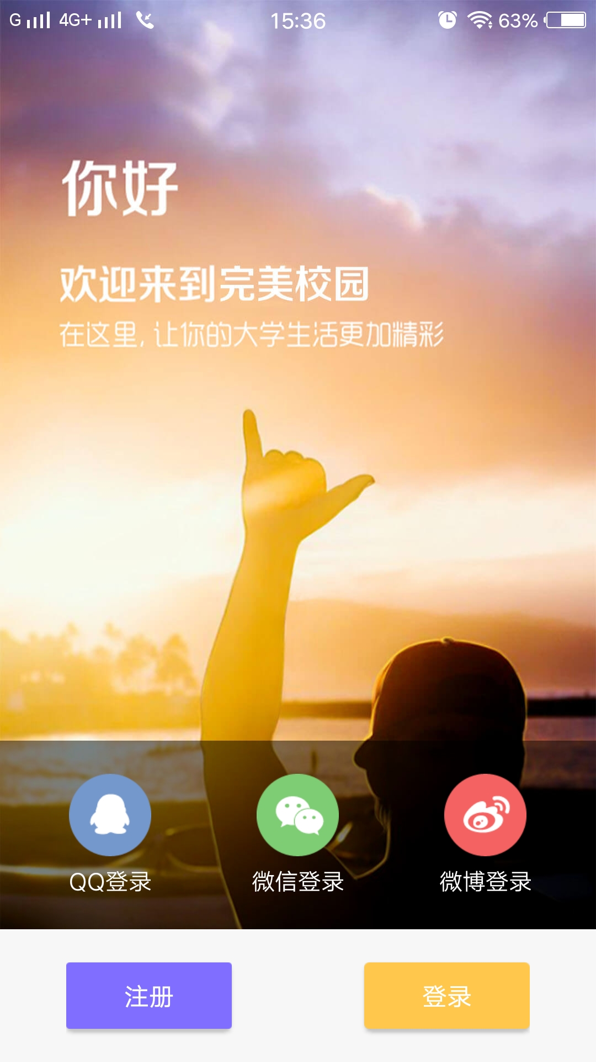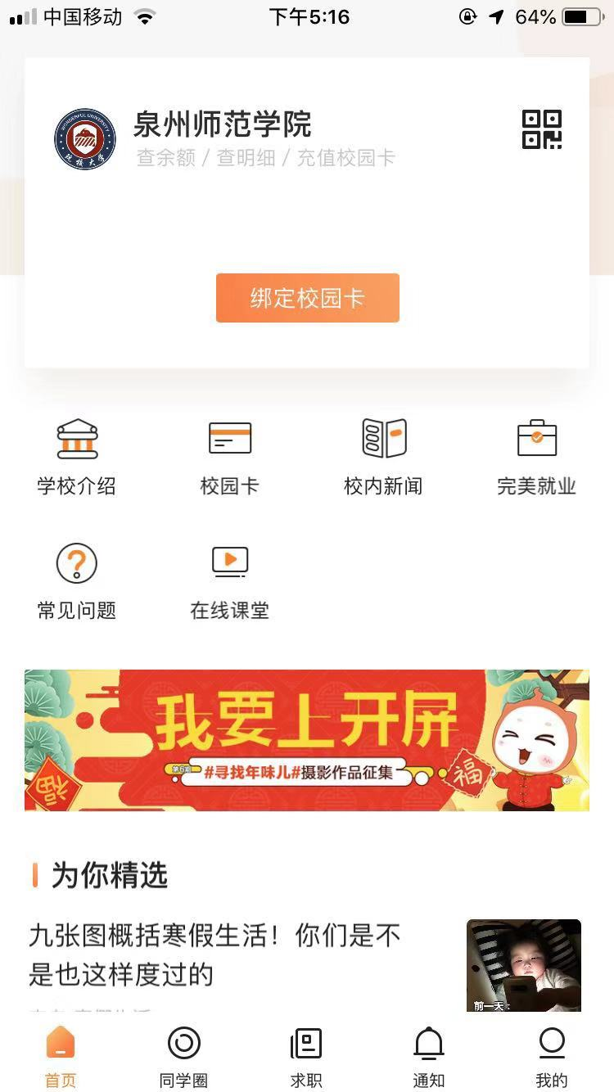

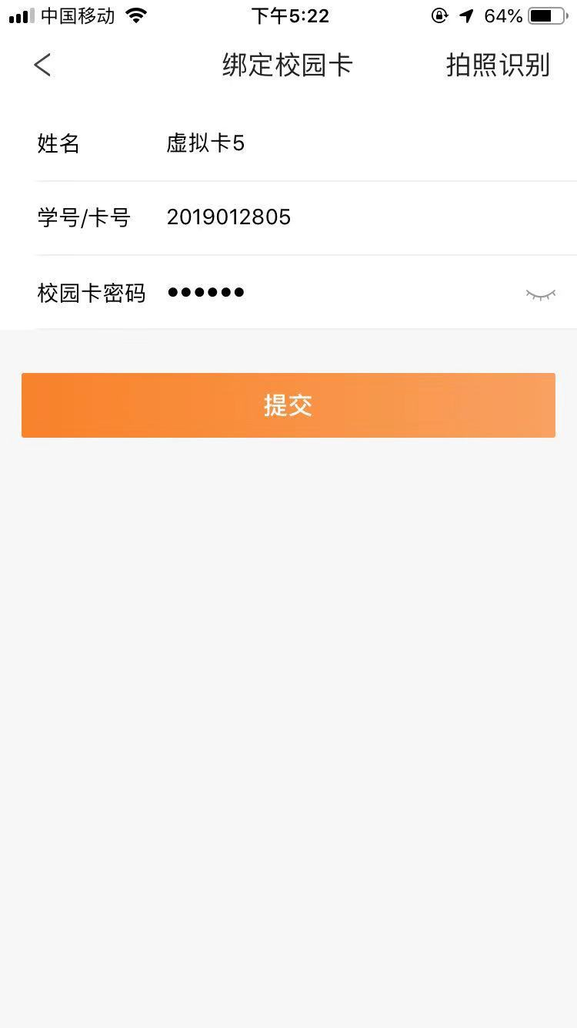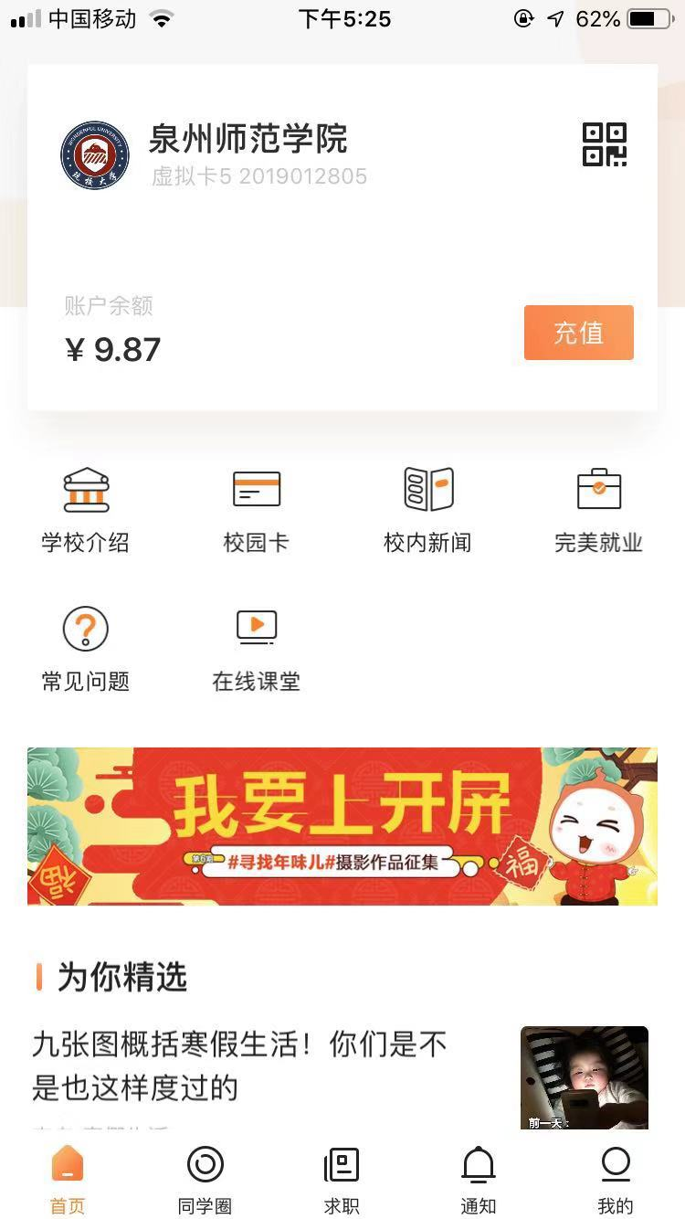

三、如何开启虚拟卡
答：使用完美校园手机客户端，选择右上角的二维码图标开启虚拟卡，输入消费密码开启校园卡虚拟卡。
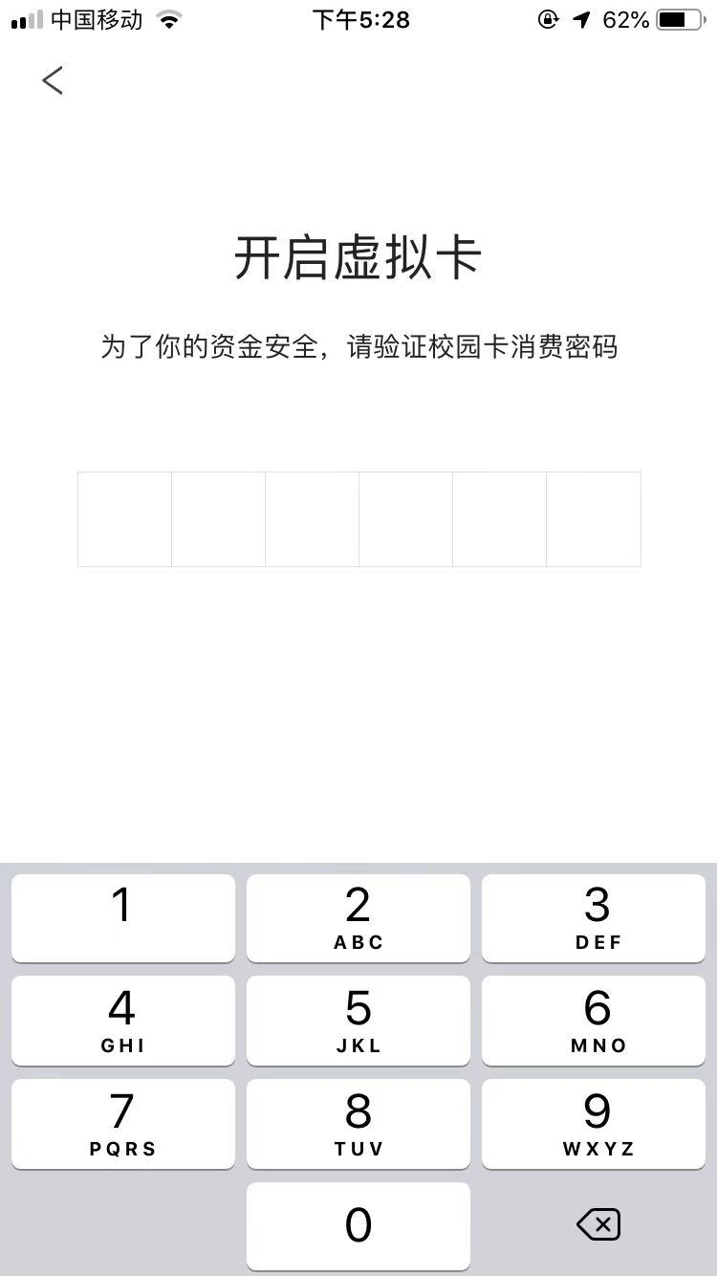
四、完美校园下载地址
登录http://www.17wanxiao.com 或者 扫描二维码 下载。
-----------------------------------------------------------------------------------------------------------------------------------

扫描二维码下载完美校园

五、支付宝完美校园小程序


